 |  | Statutární město Brno | Městská část Brno-Chrlice
 |  | Úřad městská část Brno-Chrlice
 |  | Odbor investiční a majetkový
VÁŠ DOPIS ČJ.: |  |  |  |  |  | INMAX Partners spol. s r.o.
ZE DNE: |  |  | 17.01.2025 |  |  | Pobřežní 249/46
NAŠE ČJ.: |  |  | MCBCHR/00269/25/Hh |  |  | 18600 | Praha
SPIS. ZN.: |  |  |  |  |  | IČO: 24296465
VYŘIZUJE: |  |  | Havránková Hana Ing.
TEL.: |  |  | 778 487346
E-MAIL: |  |  | hana.havrankova@mcchrlice.brno.cz
DATUM: |  |  | 17.01.2025
Objednávka
ev.č.: 2325200028
Objednavatel:
Statutární město Brno, Městská část Brno – Chrlice
Chrlické nám. 4, 643 00 Brno
zastoupená Ing. Lukášem Filou, starostou
IČ: 44992785 -23
DIČ: CZ44992785
Objednáváme u Vás: |  |  |  | Nábytek dle nabídky č. NAB-12772 ( která je nedílnou součástí objednávky)
Předpokládaná cena do |  |  |  |  | 68 075,00 Kč
Předpokládaný termín plnění do |  |  |  |  | 28.02.2025
Platební podmínky:
1. Cenu za službu bude fakturována dle svého charakteru po dokončení jednotlivých dílčích částí do celkových 100% dohodnuté částky
2. Daňový doklad bude obsahovat tyto údaje:
 | - označení objednatele a zhotovitele, sídlo, IČ, DIČ, údaj o zápisu v obchodním rejstříku; přičemž objednatel bude označen takto: Odběratel: statutární město Brno, Dominikánské nám. 1, 601 67 Brno, Příjemce: městská část Brno-Chrlice, Chrlické nám. 4, 643 00 Brno,
 | - číslo dokladu,
 | - den vystavení,
 | - označení banky a č. účtu, na který se má platit
 | - označení zboží,
 | - částku (vč. DPH platné v době fakturace),
 | - razítko a podpis oprávněné osoby
 | - číslo objednávky
3. Splatnost faktury činí 14 dnů ode dne jejich doručení objednateli.
4. Faktura bude zaslána na adresu příjemce, do datové schránky příjemce nebo na emailovou adresu umc@mcchrlice.brno.cz
S pozdravem
Ing. Bc. Lukáš Fila
starosta městské části Brno-Chrlice
 |  | 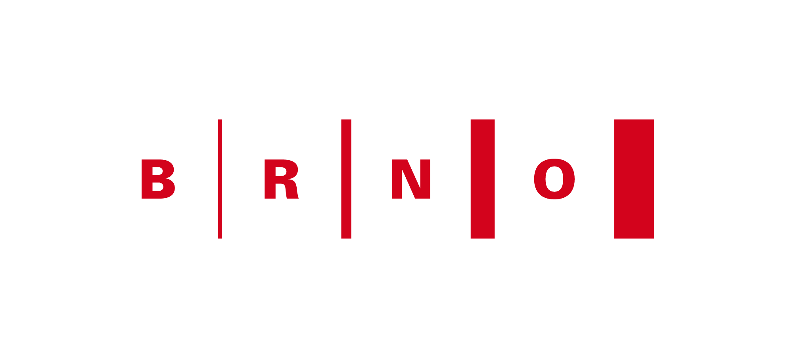
Chrlické náměstí 4 | 643 00 Brno | IČO: 44992785
www.mcchrlice.brno.cz | ID datové schránky: sfbbyk3

